Concours des APOLLON D’OR
session 2016/2017

Vingt-huitième édition du concours poétique et littéraire international organisé par “ Poésie Vivante ”, siège social : Hôtel de Ville, 84110 Vaison-la-Romaine (ne pas nous écrire à cette adresse, svp).

“ Poésie Vivante ” est une association culturelle loi 1901 fondée en 1988, dont le premier concours international reçut, dès 1989, encouragements et félicitations du Ministre de la Culture.
Ce concours international est ouvert à partir du 1er octobre 2016 à tous les auteurs francophones, sans aucune discrimination.
Seuls les diplômes seront envoyés aux lauréats absents et non représentés à la cérémonie de remise des prix. Les prix des absents seront disponibles durant un mois après la cérémonie de remise des prix au 587 chemin du Jas 84110 Puyméras ; mél cris.ber@laposte.net, ou tél 04 90 46 42 84.

Sections sur le thème de 2017 : la, une, des promesse(s)

Poésie classique (règles strictement observées) Apollon d'Or : 200 €
Poésie contemporaine libérée (non rimée) Apollon d'Or : 200 €
Poésie néo-classique (voir infra) Apollon d'Or : 200 €
Nouvelle : Apollon d'Or : 200 €

Droits de participation : 15 € par section poétique au-delà de la première qui offerte gratuitement à tout cotisant (cotisation annuelle de 15 €), de 1 à 3 poèmes, longs de 11 à 36 vers chacun.
Ou, en section prose, 15 € au-delà de la première qui est offerte gratuitement à tout cotisant (cotisation de 15 €), pour un texte d’au maximum 5 pages en caractères d’au minimum Arial 10 ou Times 12, avec marges de 2 cm.
Il est possible de régler 2 € par poème supplémentaire ou page de prose supplémentaire (limités à 2).

Grand Prix de Vaison-la-Romaine, pour un recueil inédit

GRAND PRIX du RECUEIL inédit, sans style ni thème imposés. Il convient d’envoyer vingt-six pages poétiques de format A5, dactylographiées au recto de feuilles A4 ou A5 soigneusement assemblées (agrafées, par exemple), pages numérotées, avec un titre général.
L’édition sera effectuée à compte d'éditeur grâce à un contrat signé avec Poésie Vivante, recueil au format A5 rogné, à plus de cent exemplaires, incluant un service de presse. Le Grand Prix consiste en 100 exemplaires qui seront exclusivement remis au lauréat présent.
Droit de participation : cotisation 15 € + 5 € de participation = 20 € pour un recueil présenté.

Grand Prix du recueil édité

Envoyez-nous deux exemplaires du recueil proposé, publié en 2015, en 2016 ou en janvier 2017, ainsi qu'une participation de 20 €. Attention : il sera tenu compte du style et des fautes de langue (orthographe, conjugaison...) pour la qualification des œuvres. Le montant de ce Grand Prix est de 200 €.
Droit de participation : cotisation 15 € + 5 € de participation = 20 € pour le (ou par) recueil présenté.

Sections sans thème imposé

Premiers Prix : 100 € - Seconds prix : 50 €.

POESIE :

- Poésie contemporaine libérée (non rimée). Attention : 4 haïkus classiques (vers de 5, 7 et 5 ‘pieds’) ou 3 tankas (vers de 5, 7, 5, 7 et 7 ‘pieds’ = syllabes) présentés sur une même page seront considérés comme UN seul texte, puisqu’un minimum de 11 vers par poème présenté est demandé.
- Poésie classique (les règles prosodiques doivent être strictement observées)
- formes fixes (les préciser ; 11 vers minimum par poème)
* Poésie proclassique également dite néo-classique : rimée, sans vers boiteux (= vers de même longueur) ; prononciation des mots actuelle : e-ssen-tiel en 3 syllabes, pia-no ou pa-ssion en 2 syllabes, etc ; les rimes avec « e » et sans « e » (dites féminines et masculines) alterneront de préférence.
Droits de participation : 15 € au-delà de la première section qui est offerte gratuitement à tout cotisant (cotisation 15 €) pour 3 poèmes au maximum de 11 à 36 lignes chacun, présentés dans la même section ou dans des sections différentes (bien indiquer la section sur chaque texte !)

Il est possible de régler 2 € par poème supplémentaire, limités à 2.

PROSE :

- Nouvelles, ou contes (genre à préciser par l’auteur)
Droits de participation : 15 € au-delà de la première section qui est gratuitement offerte à tout cotisant (cotisation 15 €), pour chaque texte d’au maximum 5 pages standards, en caractères de taille minimale Arial 10 ou Times (TNR) 12, avec marges de 2 cm.
Il est possible de régler 2 € par page supplémentaire, limitées à 2.

Les Messii

C’est en 1997 que le concours international de Poésie vivante en pays voconce a pris le nom d’Apollon d’Or. Pour fêter ce vingtième heureux anniversaire, est créé le Prix d’excellence honorifique des Messii, et la distinction de « lauréat des Messii ». Elle est exceptionnellement réservée à celles et ceux qui, une (ou plusieurs) années précédentes, ont déjà remporté un Apollon d’Or, un Grand Prix ou un 1er Prix à notre concours international.
Prix d’excellence des Messii : envoyer de 1 à 3 poèmes (entre 11 et 36 lignes) rimés ou non, ou un texte en prose de 5 pages standard maximum (marges de 2 cm ou plus). Inscrire en haut et à gauche de la ou de la 1ère page : ‘Messii’, et en dessous : « Apollon d’Or - ou Grand Prix, ou 1er prix -, puis ‘en section x’, puis l’année d’obtention »
Droits de participation : cotisation 15 € + 5 € de frais de concours = 20 €, au nom de Poésie Vivante.

Conditions de participation :

La cotisation 2017 de chaque concouriste à l'association Poésie Vivante, organisatrice des Apollon d'Or (15 €), obligatoire, donne le droit de participer gratuitement au concours avec UNE section en poésie (de 1 à 3 poèmes), ou UNE section en prose (nouvelle ou conte de 1 à 5 pages standard), sur le thème ou hors thème. Excepté pour les recueils et les Messii (20 €)
On ne peut pas concourir l'année suivante dans une section où l’on a reçu un Apollon d’Or, un grand prix ou un 1er prix l'année précédente, excepté dans la section des Messii.
Un candidat peut présenter plusieurs fois la même section ou participer à plusieurs sections, en réglant autant de fois que nécessaire les 15 ou 20 € de ladite section, mais on ne peut concourir avec plus de dix titres en tout.
Un numéro d'arrivée attribué à chaque œuvre sera seul transmis aux membres du jury qui ne connaissent que des textes anonymes, sauf en section recueils édités ; les décisions du jury sont sans appel.
JEUNES : âge à préciser sur la feuille jointe selon l'alinéa 2/ ci-dessous (classement spécifique).
Chaque participant déclare sur l’honneur être l’auteur des textes présentés. Les œuvres envoyées seront inédites (sauf recueils édités) et non primées dans un autre concours avant la date de notre remise des prix, qui a généralement lieu en septembre. Elles doivent être libres de droits, et le fait de participer donne l'autorisation aux organisateurs de les publier à titre gracieux.

L'envoi doit comprendre :

1/ Les œuvres en QUATRE exemplaires. Les textes, anonymes, seront dactylographiés au recto seulement (un seul poème par page, ou 4 haïkus ou 3 tankas) d’une feuille A4 (21 x 29,7cm), avec en haut et à gauche de chaque exemplaire l'indication de la section choisie (ex : nouvelle sur le thème X, poésie libérée h.t. [= hors thème]…).
Exception : DEUX exemplaires seulement en sections " recueils inédits " et " recueils édités ", dont le format est, dans ce dernier cas, défini par l'éditeur.
2/ Une feuille séparée jointe, sur laquelle figureront le nom, le prénom du candidat et son adresse (plus, si elle existe, : adresse mél), dactylographiés ou TRES LISIBLES, ainsi que le titre des œuvres proposées.
3/ Deux enveloppes adressées, et timbrées (les participants hors de France peuvent utiliser des C.R.I. ou ajouter 2 € à leur participation). Le palmarès sera envoyé à tous les participants.
4/ Le règlement financier à l'ordre de “ Poésie Vivante ” : par chèque, mandat, virement international sur le compte IBAN FR84 2004 1010 0808 5220 3X02 944 - BIC PSSTFRPPMAR, ou par timbres français.

Envoyer le dossier complet, non recommandé, à
Poésie Vivante, concours des Apollon d'Or

587 chemin du Jas
F-84110 Puyméras (France)

Dates limites d'envoi :

Recueils, le 31 janvier 2017. Autres sections, le 15 mars 2017.

Remarques :
Pas d'envois recommandés, s.v.p.
Ne pas agrafer et ne pas coller les chèques !
Les œuvres ne seront pas renvoyées, mais ultérieurement détruites.
La décision du jury est sans appel. Un prix peut exceptionnellement ne pas être attribué (par exemple si le nombre de candidats est insuffisant dans une section, ou si un certain manque de qualité est observé par le jury).
Les principales œuvres laurées seront publiées dans la revue Portique de l’association Portique.

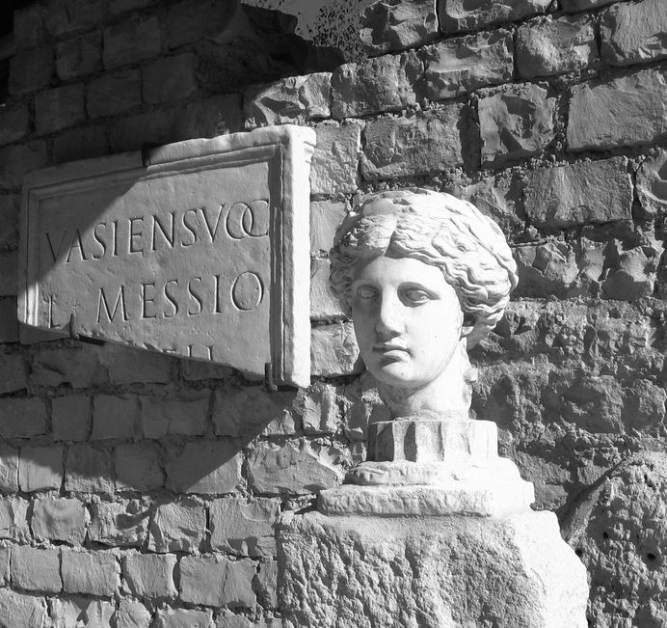* NDLR sur les Messii :
Vaison-la-Romaine, en Vaucluse, est une ancienne cité celto-ligure fondée au IVe siècle avant J.C., devenue sous l’empire romain, grâce à des architectes grecs, la cité fédérée de Vasio vocontiorum - l’une des plus riches de la Narbonnaise au IIe siècle après J.C. - patrie de l’historien Trogue Pompée, et qui sera bien plus tard le siège de deux conciles. Les fouilles mises à jour sont les plus étendues de France. Parmi elles, proches d’un théâtre antique restauré qui accueille un festival chaque été, on trouve la maison de l’Apollon lauré (appelée ainsi à cause d’une tête d’Apollon couronné de laurier qu’on y a retrouvée), également appelée maison des Messii. On note la présence dans cette vaste et riche demeure gallo-romaine (une villae qui s’étendait sur 2000 m²) d’un sol en marbre agrémenté de somptueuses décorations (un revêtement en opus sectile polychrome), d’un chauffage par hypocauste, de fours, d’une cuisine proche de bains privés, et même d’un début d’escalier, qui devait conduire à un étage antique.

Informations complémentaires :
blog : http://www.poesievivante.canalblog.com
site Internet (sans mise à jour) : http://portique.jimdo.com
mél du président : cris.ber@laposte.net ou crisbernard@orange.fr
seulement en cas d’urgence svp : 04 90 46 42 84

Autres informations, sans aucune obligation concernant le concours :

- Il est possible de recevoir un exemplaire déjà paru de la revue de création poétique, littéraire et artistique PORTIQUE en faisant parvenir à l’adresse indiquée ci-dessous la somme de 7 €, frais d’envoi compris, au nom de Portique.
L’abonnement à 4 numéros annuels de cette revue (103 numéros déjà parus) est de 20 €. A régler au nom de « Portique », s.v.p., et à envoyer à Chris BERNARD, 587 chemin du Jas, F-84110 Puyméras.

* NDLR sur le néo-classique : on peut commander le Précis intitulé « Le Proclassique », en envoyant un chèque de 8,50 €, établi à son nom, à Chris Bernard, 587 chemin du Jas, 84110 Puyméras.

